Título de la materia: | Matemáticas
Nivel: | Bachillerato 1 | Opción: | D
Nombre: |  | Grupo:
Evaluación: |  | N.º:
Calificación: |  | Fecha:

Ejercicio nº 1.-

Averigua cuál es el dominio de definición de las siguientes funciones:
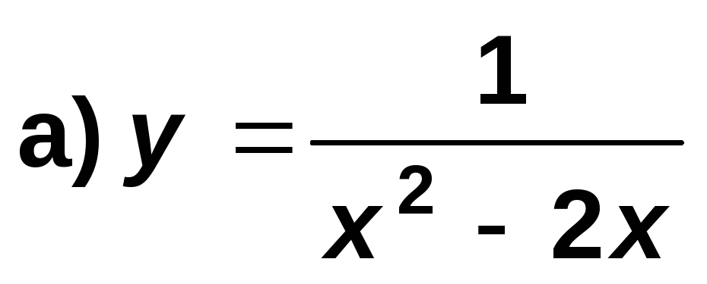
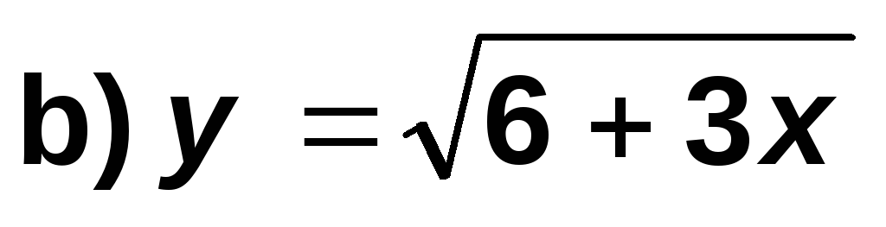

Ejercicio nº 2.-

Calcula los siguientes límites y representa gráficamente los resultados que obtengas:
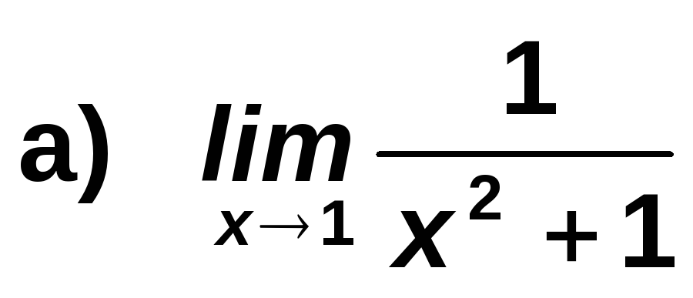
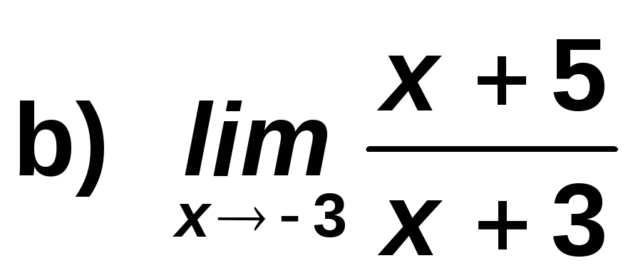
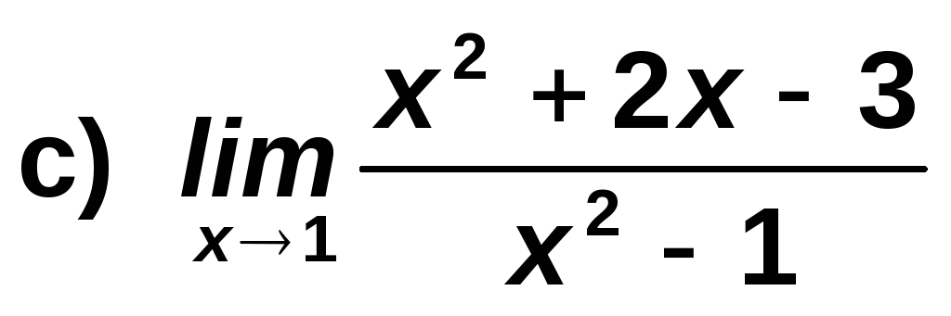

Ejercicio nº 3.-

Calcula los siguientes límites y representa las ramas que obtengas:

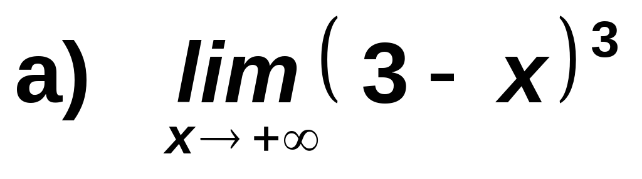
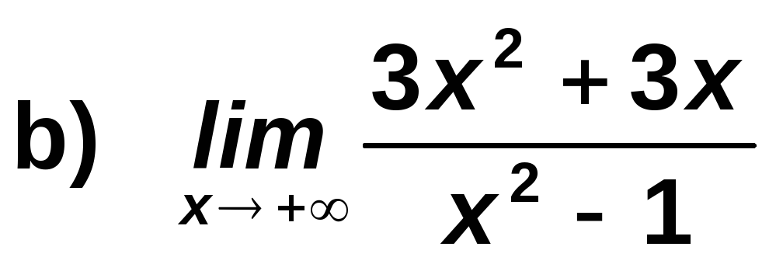
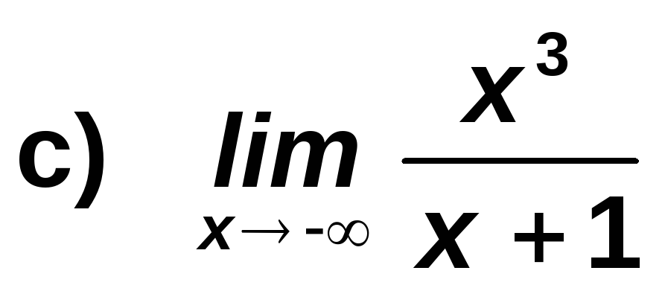

Ejercicio nº 4.-

Obtén la gráfica de las siguientes funciones:

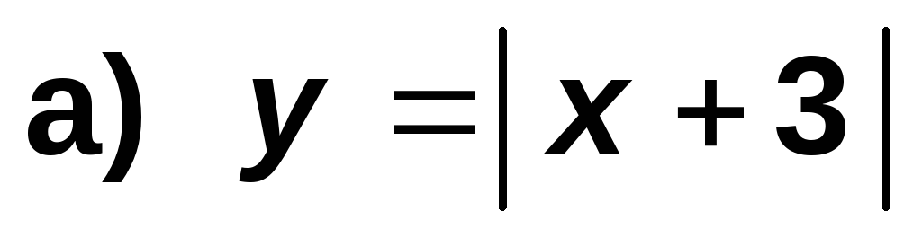
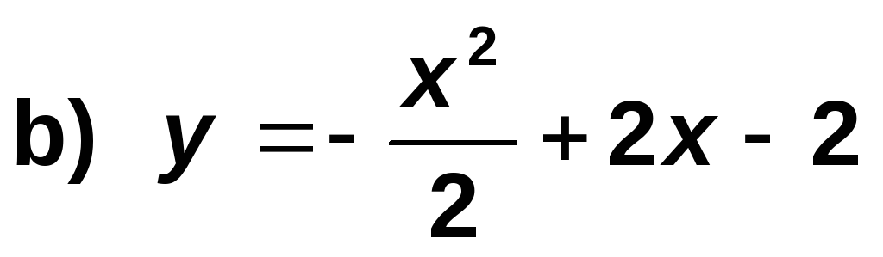

Ejercicio nº 5.-

Dada la función:

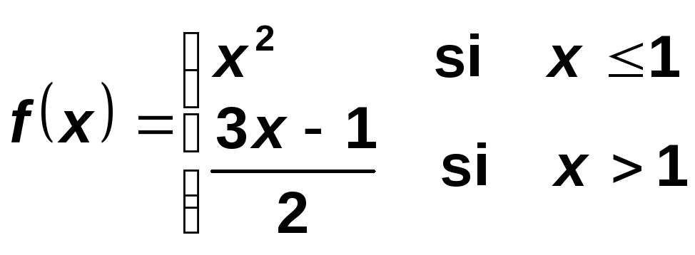

a) Estudia su continuidad.
b) Represéntala gráficamente.

Ejercicio nº 6.-

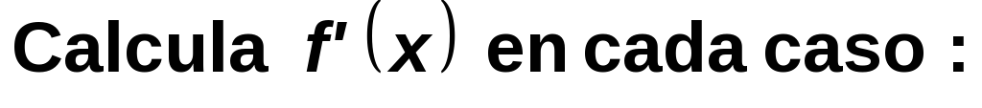
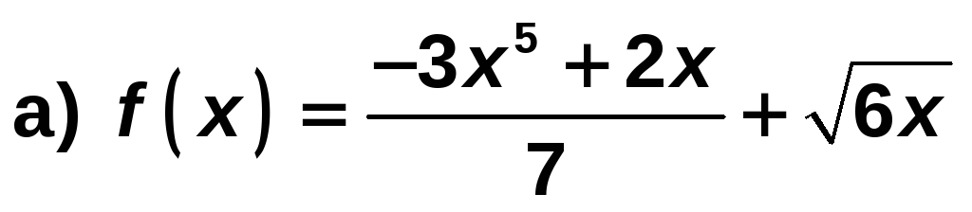
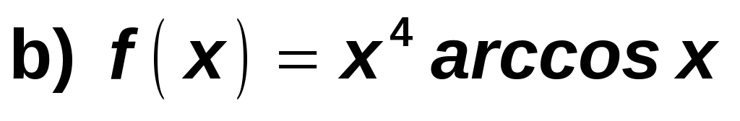
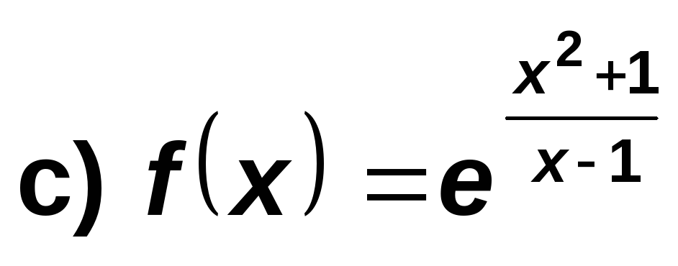

Ejercicio nº 7.-

Halla la ecuación de la recta tangente a la curva f (x) = 2x² + 3x - 1≈en el punto de abscisa
x = 1.

Ejercicio nº 8.-

Estudia el crecimiento y el decrecimiento de la siguiente función:

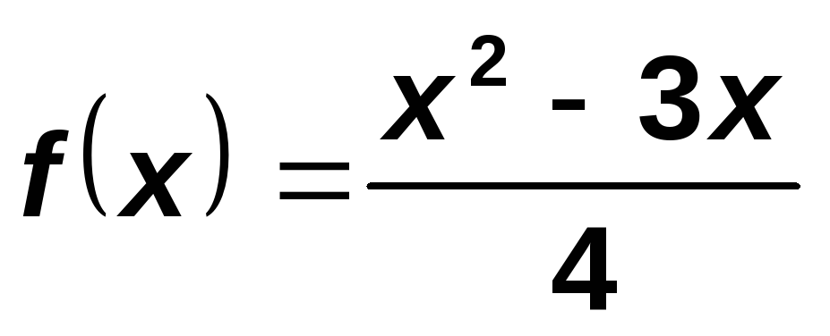

Ejercicio nº 9.-

a) Representa gráficamente la siguiente función:

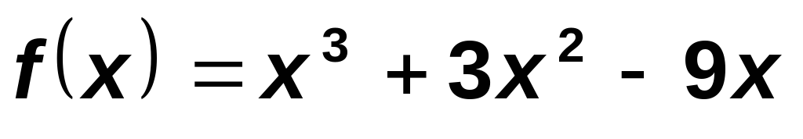

b) Ayudándote de la gráfica, estudia el dominio de f (x), su continuidad y los intervalos de crecimiento y de decrecimiento.

Ejercicio nº 10.-

a) Representa la gráfica de la función:

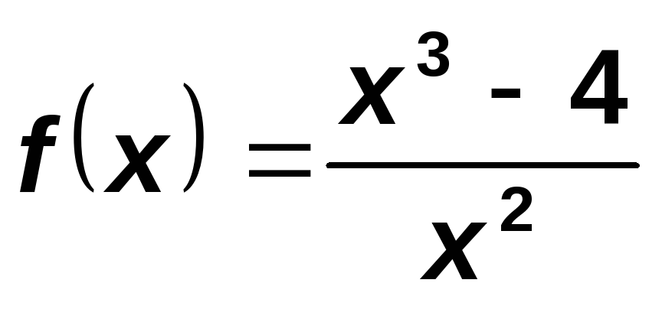

b) Ayúdate de la gráfica para estudiar la continuidad y los intervalos de crecimiento y de decrecimiento de f (x).

Ejercicio nº 11.-

Halla los siguientes límites:

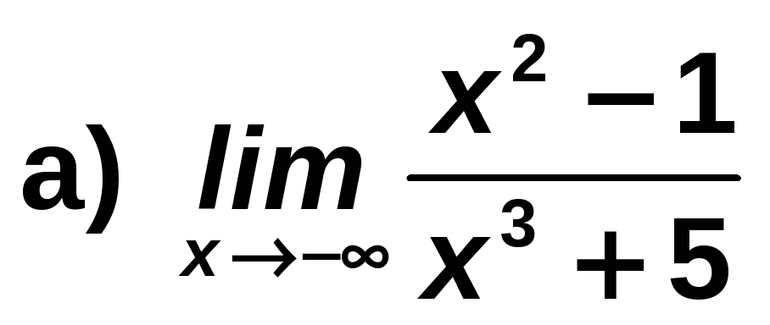

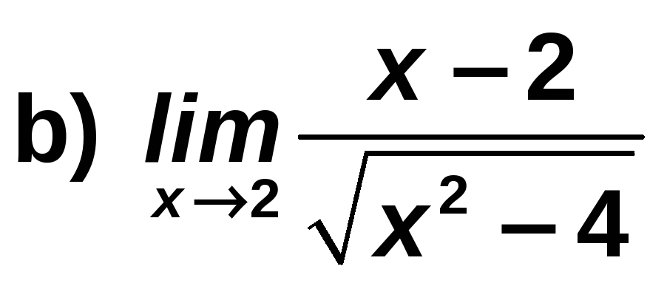

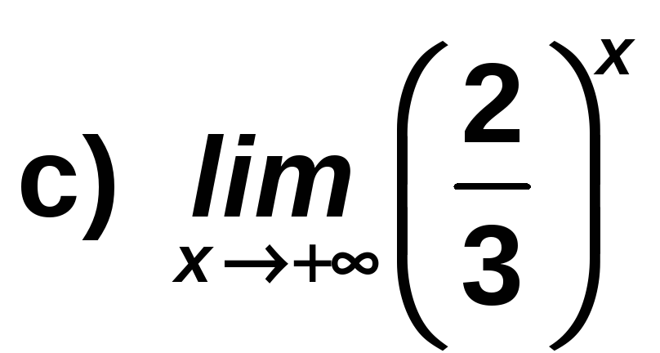

Ejercicio nº 12.-

Estudia la continuidad de la función:

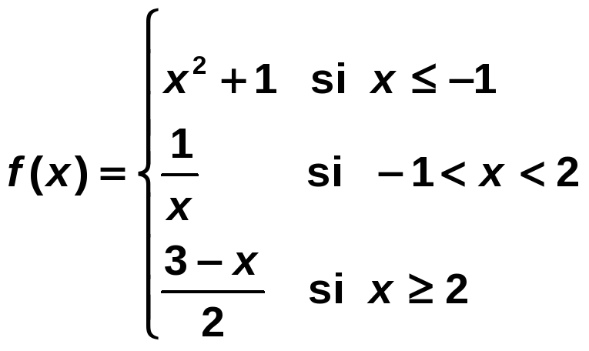

Ejercicio nº 13.-

Deriva las siguientes funciones:

